

Manual de usuario
Rol: Proveedor
Modulo: Datos Proveedor
link de acceso: http://homologacion.alegrainmobiliaria.pe/

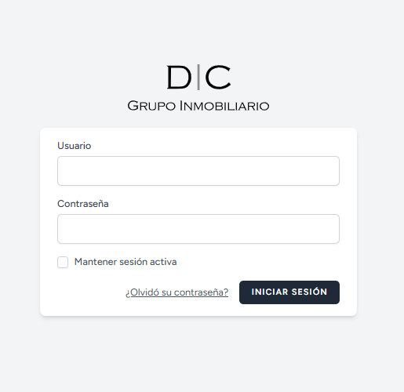
Ingresar el usuario, contraseña y para finalizar clic en iniciar sesión
los accesos son gestionados por el área encargada de la empresa.
para ello le llegara un correo con el usuario y contraseña para poder ingresar al portal

1
2
3

Ingresar contraseña
Ingresar el usuario
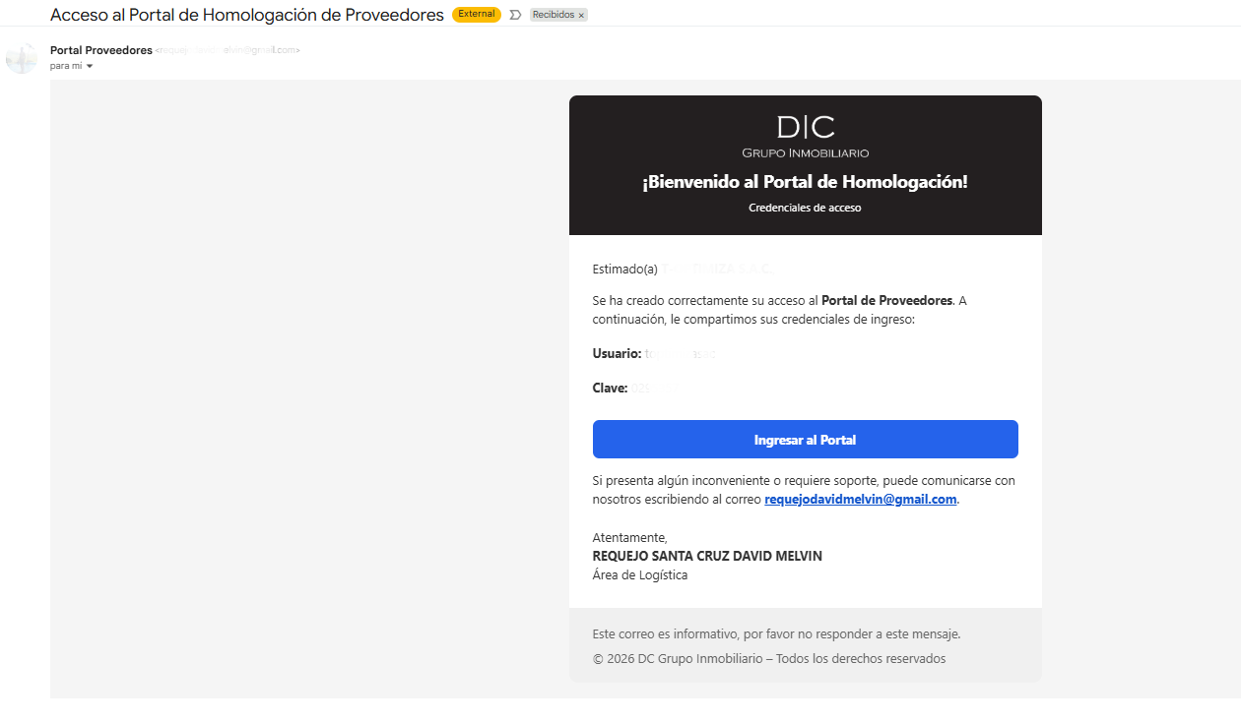


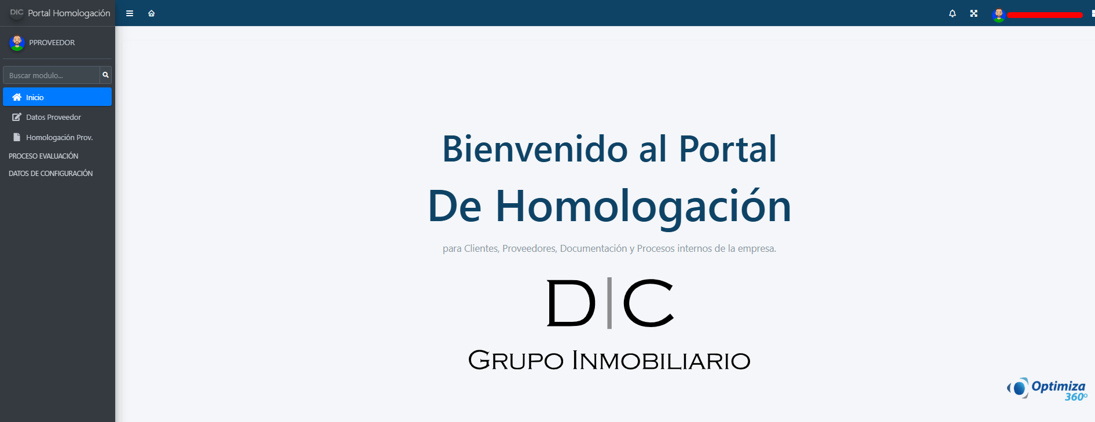
Al iniciar sesión, el sistema redirigirá automáticamente al apartado Inicio por defecto. En el panel lateral izquierdo se visualizarán los módulos a los que el usuario tiene permisos de acceso, tales como Datos del proveedor y homologación Prov.

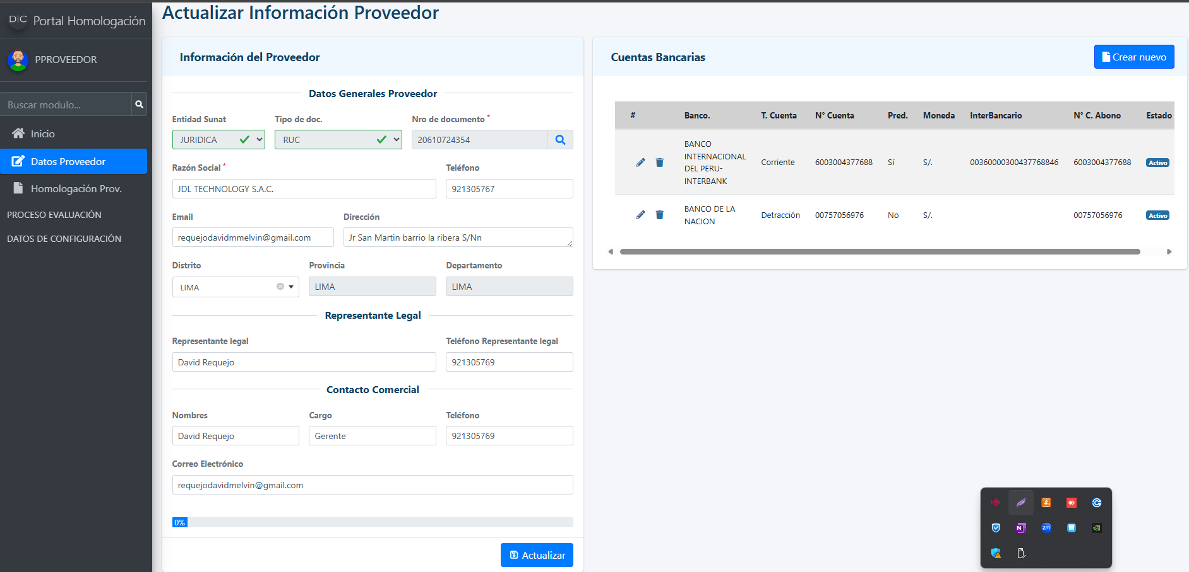
1
2
1 Sección Izquierda – Información del Proveedor
En esta sección actualizan los datos del proveedor.
Datos Generales
Representante Legal
Contacto Comercial
Una vez completada la información, haga clic en el botón Actualizar para guardar los cambios.



2. Sección Derecha – Cuentas Bancarias
En esta sección se gestionan las cuentas bancarias del proveedor.
Aquí se visualizará una tabla con la información registrada.
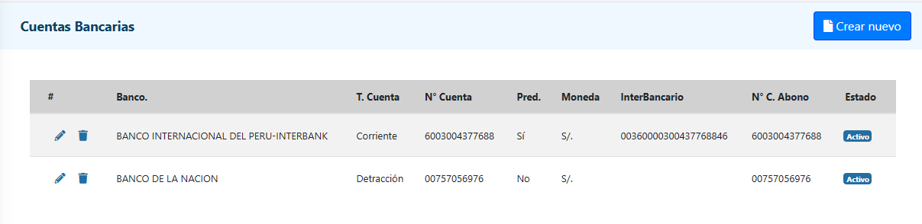
2.3
2.2
2.1
2.1 Crear una nueva cuenta bancaria
Para registrar una nueva cuenta:
Haga clic en el botón Crear nuevo.
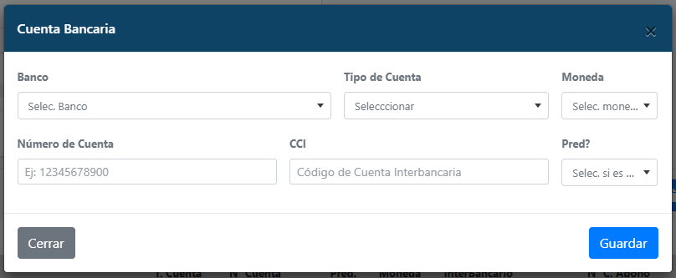
Complete los datos solicitados.
Hacer clic en Guardar
2.2 Editar una cuenta bancaria
Para modificar una cuenta existente:
Haga clic en el icono de lápiz ✏️.
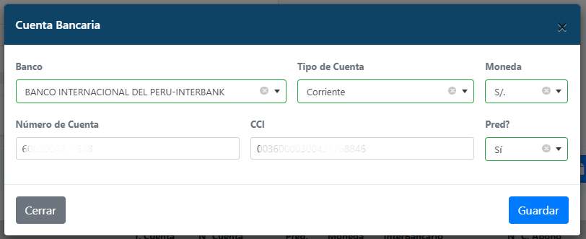
Actualice la información necesaria.
Guarde los cambios.



2.3 Eliminar una cuenta bancaria
Para eliminar una cuenta:
Haga clic en el icono de eliminar 🗑️.
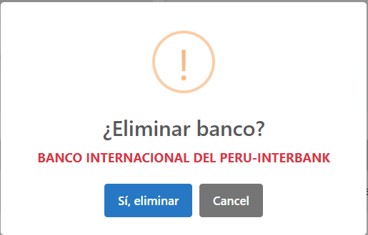
Confirme la acción.



Manual de usuario
Rol: Proveedor
Modulo: Homologación Prov.
link de acceso: http://homologacion.alegrainmobiliaria.pe/

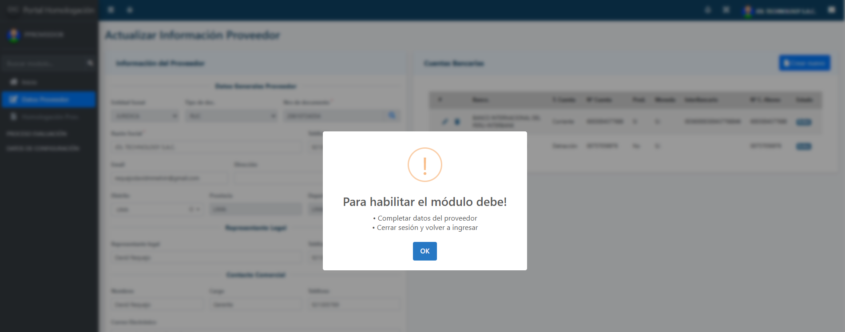
Este mensaje únicamente te saldrá si aun no completaste tus datos personales o tus cuentas bancarias.
Si los datos ya fue completado de forma correcta
al hacer clic en homologacion Prov. Nos aparece lo siguiente
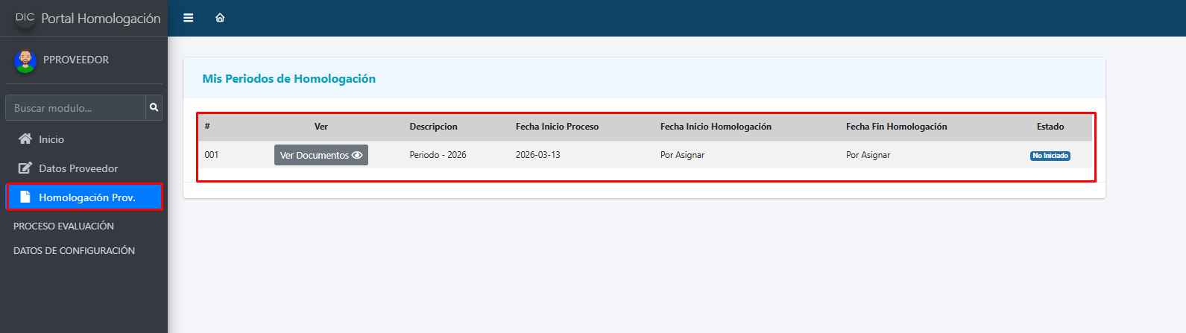
Se muestra la lista de todas las homologaciones registradas del proveedor.
Para visualizar el detalle de una homologación, haga clic en la opción Ver documentos.
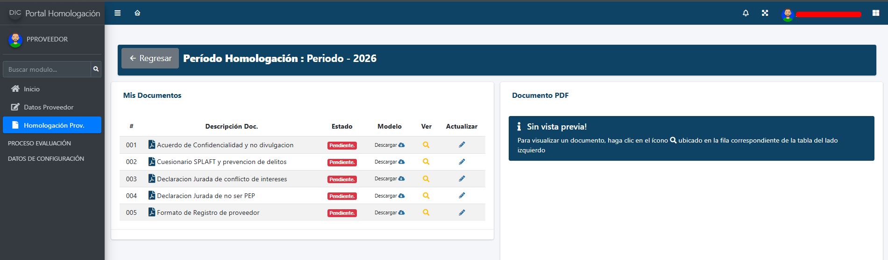
Sección Izquierda – Mis Documentos
En esta sección se muestra la lista de documentos requeridos para la homologación. Es importante tener en cuenta estas columnas


La tabla contiene la siguiente información:
- Estado → Indica si el documento está pendiente, Observado o aprovado
- Modelo → Permite descargar el formato o plantilla del documento
- Ver → Permite visualizar el documento cargado
- Actualizar → Permite subir o reemplazar el documento
Sección Derecha – Vista del Documento
En esta sección se muestra la vista previa del documento seleccionado.
Si no se ha seleccionado ningún documento, el sistema mostrará el mensaje:
“Sin vista previa”
Para visualizar un documento:
- Haga clic en el icono de búsqueda 🔍 en la tabla de documentos.
- El documento aparecerá automáticamente en esta sección.

